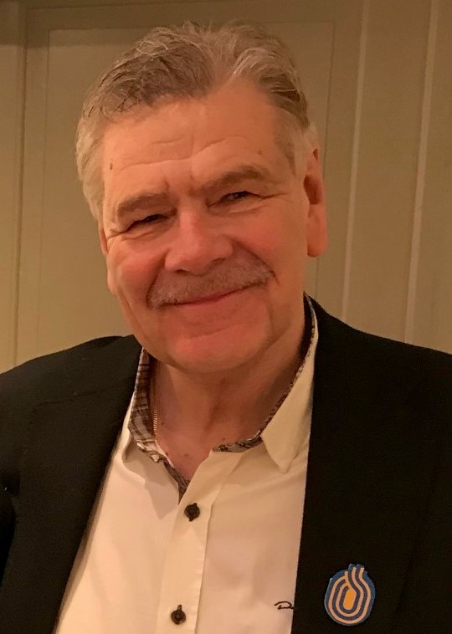

ÖLIS verksamhet startar upp på nytt till hösten…
Vi har startat upp planeringen av höstens verksamhet. En ”Höstresa” i september och två Caféträffar, i oktober och december, med mycket intressant innehåll planeras. Aktiviteter vilka givetvis kommer att ske enligt gällande restriktioner, på ett säkert sätt.

Jag vill tacka för att jag vid vårt årsmöte 3 juni fick fortsatt förtroende att leda ÖLIS. Vill välkomna de nyvalda ledamöterna Björn Reineborg och Kjell Sunesson och tacka de avgående, nyutnämnda Hedersledamöterna, Sven Arne Ahlberg och Håkan Aldevik.

Fortlöpande ger vi information på vår hemsida. Utskick av tidningen Idrottsarvet samt höstens program kommer att ske i månadsskiftet augusti/september.
Har Du frågor kring vår verksamhet så vänligen kontakta mig direkt.

Med tillönskan om en behaglig och trivsam sommar!
Jan Andersson, ordförande

